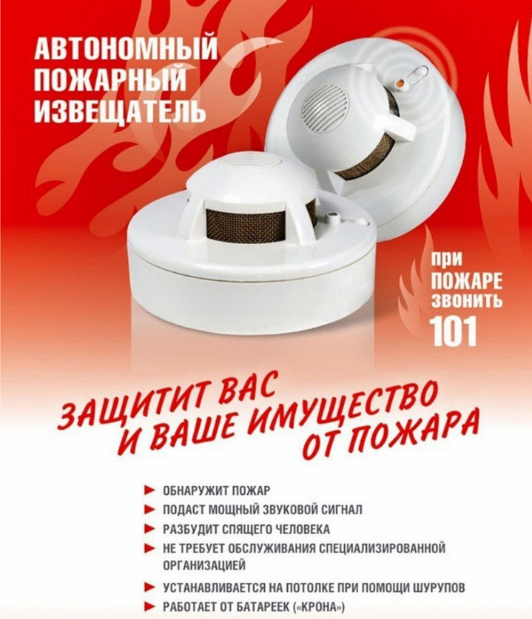

Статья о целесообразности установки в жилых помещениях АДПИ GSM

На объекты жилого сектора приходится более половины всех потерь от пожаров. Гибель людей при пожарах ставит вопрос безопасности в жилье в число наиболее важных и требующих принципиально новых, нетрадиционных подходов к его решению.
Анализ показывает, что наибольшее число пожаров происходит в ночное время, когда люди зачастую не могут своевременно обнаружить возникшее загорание и принять меры по его ликвидации. Основными причинами пожаров являются нарушение правил устройства и эксплуатации печей, неисправность электрической проводки, неосторожное обращение с огнем, неосторожность при курении. Кроме того, современные материалы, используемые для отделки жилых помещений и изготовления мебели при горении, выделяют большое количество токсичных продуктов горения, что чаще всего и приводит к трагическим последствиям.
Мировой опыт предупреждения пожаров, показывает, что на первое место выходят автономные дымовые пожарные извещатели (АДПИ) раннего обнаружения пожаров, устанавливаемые в жилых помещениях.
На сегодняшний день применение АДПИ - это один из эффективных способов защиты. Самые распространенные извещатели - это дымовые, которые реагируют непосредственно на концентрацию продуктов горения, благодаря способности улавливать наличие продуктов горения в воздухе. После этого, прибор подает специальный тревожный сигнал. Звукового оповещателя встроенного в извещатель достаточно для того, чтобы оповестить и даже разбудить человека, находящегося в помещении.
Автономные пожарные извещатели в жилье следует устанавливать по одному в каждом помещении, при высоте потолка примерно в 3,5 м. Площадь контроля одним извещателем достигает 80 м2. Как правило, их устанавливают на горизонтальных поверхностях потолка. Не следует устанавливать извещатели в зонах с малым воздухообменом (в углах помещений и над дверными проемами).

Немного об устройстве этого прибора:
Автономный дымовой пожарный извещатель по сути состоит из трех основных узлов, находящихся в одном общем корпусе: оптический датчик дыма, звуковой оповещатель и элемент питания.
Так как датчик является электронным устройством, он должен получать энергию для своей работы. Чтобы дать устройству гордое имя "автономный", этот элемент должен входить в состав извещателя. В большинстве выпускаемых отечественных автономных пожарных извещателях таким элементом является девятивольтовая батарея. Такого элемента в среднем хватает на год работы, при разряде элемента питания ниже допустимого уровня, пожарный извещатель должен подать сигнал, указывающий хозяину на необходимость замены батарейки. У большинства отечественных моделей таким сигналом является периодически издаваемый кратковременный звуковой сигнал в такт с миганием светового индикатора.
Кроме этого на корпусе автономного пожарного извещателя, как правило, имеется световой индикатор состояния и отверстие или кнопка для проверки работоспособности.
Еще одной отдельной частью извещателя является крепежная площадка. Этот элемент крепится шурупами к основанию (потолку), а уже в него вставляется наш автономный пожарный извещатель. Для фиксации автономного извещателя в крепежной площадке, как правило, нужно вставить в нее извещатель (в строго определенном положении) и повернуть его до упора (градусов на 5) по часовой стрелке. Для демонтажа (например, с целью замены элемента питания) повернуть извещатель против часовой стрелки, и он окажется у вас в руках.
Автономный пожарный извещатель наиболее эффективно устанавливать в жилых помещениях со спальными местами или невдалеке от них.
Основное назначение этого датчика - разбудить или привлечь внимание вменяемого и находящегося в приделах слышимости человека. Стены и закрытые двери сильно ограничивают зону слышимости извещателя, поэтому лучше устанавливать отдельный извещатель в каждой комнате и по возможности объединить их в единую сеть.
Пользователь АДПИ должен изучить и сам соблюдать рекомендуемые изготовителем условия и правила эксплуатации или периодически обращаться к специалистам или просто знающим людям. В принципе эти правила очень просты: производить раз в полгода чистку (продувкой) оптической камеры автономного пожарного извещателя, после чистки проверять его работоспособность нажав на кнопку "тест" или вставив неметаллический щуп в тестовое отверстие (в зависимости от типа АДПИ) и производить замену элемента питания при подаче соответствующего сигнала извещателем. Приобрести АДПИ можно в специализированных магазинах противопожарного оборудования.

Чтобы избежать пожара, необходимо соблюдать меры пожарной безопасности в быту!

Не оставляйте без присмотра включенные электрические приборы! Соблюдайте правила эксплуатации электрических приборов, газовых плит и колонок! Не перегружайте электрическую сеть! Не курите в постели! Осторожно пользуйтесь открытым огнем!

Помните, от ваших действий или бездействия могут зависеть ваша жизнь и жизнь близких вам людей!

Территориальный отдел надзорной деятельности и профилактической работы № 2 предупреждает – сознательное отношение населения к правилам пожарной безопасности позволяет существенно влиять на сокращение количества пожаров и их печальных последствий.

В случае пожара или появления дыма, немедленно позвоните по телефону «101» или «112», указав точный адрес.
Зная и соблюдая элементарные правила пожарной безопасности, вы не только сохраните себе жизнь и свое имущество, но и жизнь своим близким!

